Ожидания по поводу ДКП ЦБ РФ

Макроэкономика-2, э201

Кабанов Илья

2023

Рассмотрим данные о котировке валютных фьючерсов USD/RUB за дни 3 последних заседания Совета директоров Банка России по ДКП (10 февраля, 17 марта, 28 апреля 2023 года).

## 10.02.2023

10 февраля 2023 года Банк России принял решение сохранить ключевую ставку на уровне 7,50% годовых[1]. Одним из доводом для аргументации этого решения Пресс-служба ЦБ называла устойчиво высокие инфляционные ожидания населения. Несмотря на их заметное снижение за предшествующие периоды, ценовые ожидания предприятий и домохозяйств оставались на «повышенном уровне». Помимо этого, по мнению Совета директоров, рост экономической деятельности оказался выше недавнего прогноза, что создало один из нескольких существующих на тот момент проифляционных рисков. Также в пресс-релизе указано на целесообразность повышения ключевой ставке Банком России в ближайшем будущем при «усилении проинфляционных рисков», к которым относятся в том числе ускоренное «исполнение бюджетных расходов, ухудшение внешнеторговых условий и состояние рынка труда». ЦБ РФ при проведении планируемой монетарной политики прогнозирует возвращение годовой инфляции к 5–7% к концу 2023 года и 4% в 2024 году.

Построим график динамики котировок валютных фьючерсных контрактов USD/RUB в 30-минутном окне данного пресс-релиза Банка России, который был опубликован 10 февраля в 13:30 (Рис. 3).

Рисунок . Динамика котировки трехмесячных валютных фьючерсов USD/RUB, 10.02.23

Источник: https://www.finam.ru/profile/mosbirzha-fyuchersy/si/export/

На Рис.3 заметно некоторое падение котировок в диапазоне 13:33-13:35, после которого их общая динамика роста сохранилась. Однако только по графику невозможно определить, насколько резким было такое падение и была ли информация в пресс-релизе сюрпризом для агентов.

На основе этих данных рассчитаем «монетарный сюрприз» в 30-минутном окне пресс-релиза:

$s_{t}=\frac{p_{t, τ+20}-p_{t, τ-10}}{p_{t, τ-10}}$ (1)

где $p_{t, τ - 10}$– котировка фьючерса за 10 минут до публикации пресс-релиза, $p_{t, τ+20}$– котировка фьючерса через 20 минут после публикации пресс-релиза.

В данном случае «монетарный сюрприз» составил -0,02%. Сравнение данных «сюрпризов» по всем трем заседанием мы приведем ниже.

Для оценки характера ожиданий экономических агентов припомним некоторые результаты модели МОЭ НМК. Согласно этой модели, проведение сдерживающей ДКП через увеличение реальных ставок снижает отток капитала и, соответственно, снижает предложение национальной валюты. Национальная валюта дорожает, и обменный курс падает[2]. Согласно Рис.3 и «монетарному сюрпризу», вследствие принятого Центральным банком решения обменный курс рубля упал (что показано в диапазоне 13:33-13:35), значит, в итоге реальная ставка оказалась выше ожидаемой, и экономические агенты ожидали её снижения. Таким образом, ЦБ РФ в данном случае провел более жесткую денежно-кредитную политику, какой впоследствии её оценили экономические агенты.

На наш взгляд, вышеизложенный «монетарный сюрприз» не совсем корректно описывает степень неожиданности решения ЦБ. Например, в случае плавного снижения нефтегазовых доходов, предложение долларов будет также постепенно снижаться и обменный курс рубля будет плавно расти. Если в один из дней такого периода ЦБ примет ожидаемое решение по ключевой ставке, то курс продолжит расти таким же трендом, но «монетарный сюрприз» будет указывать на неожиданность такого решения. Поэтому мы хотим продемонстрировать другой подход к измерению неожиданности ДКП.

Согласно Рис.3, мы предполагаем тренд-стационарность временного ряда котировки фьючерса $y_{t}$, который подвергся структурному сдвигу после публикации пресс-релиза.

Оценим следующую модель множественной регрессии котировки фьючерса USD/RUB:

$$y_{t}=β_{1}+β_{2}*t+β_{3}*{after}_{t}+β_{4}*{after}_{t}*t+ε_{t}$$

$$y_{t}-котировка фьючерса USD/RUB(в десятых долях копеек), рассматриваемая в период$$

$с 13:10 до 13:50$*;*

$t-время \left(в минутах\right), прошедшее с 13:10;$

$${after}_{t}-бинарная переменная, которая принимает значение 1, если пресс релиз уже$$

$опубликован, и 0 в противном случае$;

$ε_{t}-случайная ошибка$.

Получаем следующую модель (Табл. 3):

$${\hat{y}}_{t}=\underset{(4,46)}{72805,5}+\underset{(0,34)}{6,95}*t+\underset{(50,71)}{23,90}{*after}_{t}-\underset{(1,45)}{6,65}*{after}_{t}*t$$

|  |  |  |  |  |
| --- | --- | --- | --- | --- |
| Переменная | Const | t | after | after*t |
| Р-значение теста на значимость переменной | 1,11е-131 | 7,04е-022 | 0,6401 | 4,76е-05 |

Табл. . Значимости переменных в модели

Источник: расчеты авторов

R-квадрат = 0,78

Проводим тест на линейное ограничение:

Н0: $β_{3}=β_{4}=0$

Н1: иначе

Соответствующее р-значение составляет 0,072. Значит, на уровне значимости 10% мы отвергаем нулевую гипотезу и склоняемся к наличию структурного сдвига, а на уровнях значимости в 1% или 5% - наоборот, склоняемся к выводу о его отсутствии. В связи с этим, можно заключить, что принятое 10 февраля решение оставить ключевую ставку неизменной можно считать немного неожиданным для агентов.

Рассмотрим последствия предпринятой политики в модели ожидаемой и неожиданной ДКП в рамках МОЭ НМК (Рис. 4). В нашей модели исходное равновесие экономики представлено согласно сложившимся ожиданиям относительно решения по ключевой ставке (в данном случае, снижения). В связи с этим изменения всех показателей будем фиксировать относительно некоторого ожидаемого уровня, а не относительно фактического на 13:30.

$$ЦБ увеличивает ключевую ставку относительно ожидаемого уровня⇒ \frac{M}{P}↓ ⇒ \\ ⇒r↑∀Y, LM↖, \\ где r-ставка, уравновешивающая денежный рынок \\ 1) r↑ ⇒CF\left(r\right)↓ ⇒предложение национальной валюты↓ ⇒ ε_{r}↑ ⇒NX↓ ⇒Y↓, \\ 2) r↑ ⇒I↓ ⇒Y↓. \\ Итого:r↑ ⇒I ↓, NX↓ ⇒Y↓ ∀P ⇒AD \left(влево-вниз\right), за 30 минут ценовые ожидания$$

$$измениться не успевают;SRAS не меняется ⇒ P↓, Y↓ \\ SR_{A→B}:Y ↓, C↓, I↓\left(r ↑\right), G ≡, NX↓\left(CF ↓, ε_{r} ↑, ↑ε= ε_{r}*\frac{P^{*}}{P}\right); \frac{M}{P}↓. \\ (так как в SR цены изменяются слабее валютных курсов)$$

Стоит заметить, что с проведением более жесткой ДКП текущий уровень цен снизился до $P_{1}.$  При ожидаемом снижении ключевой ставки цены бы остались на ожидаемом уровне $P_{0}.$ То есть отказ от снижения ключевой ставки действительно спас экономику от более высокой инфляции (в рамках модели). Однако если бы экономические агенты в первоначальный момент времени не ожидали её снижения, то они изначально сформировали бы менее высокие инфляционные ожидания, что в итоге привело бы к еще более низким ценам и достижению потенциального выпуска (точка C). Возможно, именно поэтому в последних пресс-релизах ЦБ указывал на возможное ужесточение проводимой ДКП в дальнейшем: чтобы исключить проинфляционные риски, вызванные ожиданием снижения ставки. Помимо этого, получение не такой высокой инфляции сейчас несколько снизит и будущие инфляционные ожидания (поскольку в России они от части формируются адаптивно), что 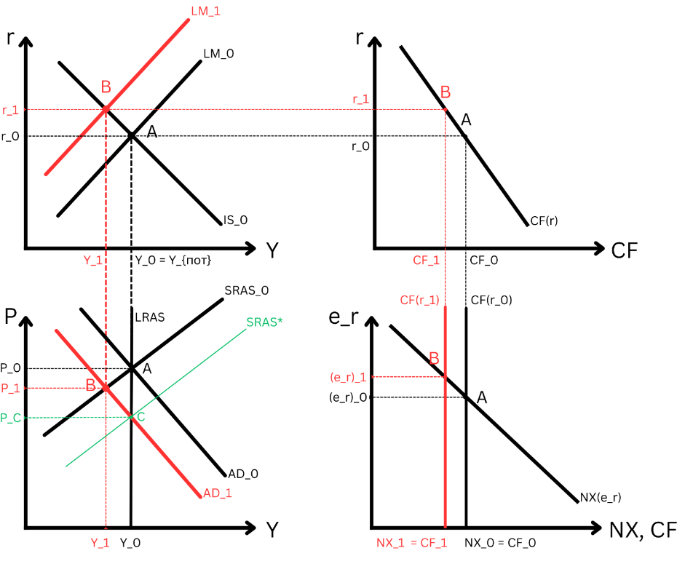также отразится на стабилизации уровня цен в будущем.

Рисунок . Неожиданная ДКП в МОЭ НМК

## 17.03.23

17 марта 2023 года Банк России принял решение сохранить ключевую ставку на уровне 7,50% годовых[3]. В целом с предыдущего заседания Совета директоров «баланс рисков для инфляции существенно не изменился», и ценовые ожидания предприятий и населения все также остаются на повышенном уровне. В связи с этим, на заседании ЦБ РФ формулирует те же планы касательно будущих решений по ключевой ставке: её возможное повышение при усилении существующих проинфляционных рисков. ЦБ РФ при проведении планируемой монетарной политики по-прежнему прогнозирует возвращение годовой инфляции к 5–7% к концу 2023 года и 4% в 2024 году.

Построим график динамики котировок валютных фьючерсных контрактов USD/RUB в 30-минутном окне данного пресс-релиза Банка России, который был опубликован 17 марта в 13:30 (Рис. 5).

Рисунок . Динамика котировки трехмесячных валютных фьючерсов USD/RUB 17.03.23

Источник: https://www.finam.ru/profile/mosbirzha-fyuchersy/si/export/

В данном случае «монетарный сюрприз» составил 0,18%. Согласно Рис. 5, особых изменений в цене фьючерсов не наблюдается, поэтому предварительно можно сказать об ожидаемом сохранении ключевой ставки. Аналогично, предшествующему случаю, предположим тренд-стационарность временного ряда котировки фьючерса $y_{t}$, который подвергся структурному сдвигу после публикации пресс-релиза.

Оценим следующую модель множественной регрессии котировки фьючерса USD/RUB:

$$y_{t}=β_{1}+β_{2}*t+β_{3}*{after}_{t}+β_{4}*{after}_{t}*t+ε_{t}$$

$$y_{t}-котировка фьючерса USD/RUB(в десятых долях копеек), рассматриваемая в период$$

$с 13:10 до 13:50$*;*

$t-время \left(в минутах\right), прошедшее с 13:10;$

$${after}_{t}-бинарная переменная, которая принимает значение 1, если пресс релиз уже$$

$опубликован, и 0 в противном случае$;

$ε_{t}-случайная ошибка$.

Получаем следующую оценку (Табл. 4):

$${\hat{y}}_{t}=\underset{(20,16)}{76349,7}+\underset{(1,51)}{7,26}*t+\underset{(32,09)}{32,03}{*after}_{t}-\underset{(1,66)}{2,87}*{after}_{t}*t$$

|  |  |  |  |  |
| --- | --- | --- | --- | --- |
| Переменная | const | t | after | after*t |
| Р-значение теста на значимость переменной | 5,37е-105 | 2,51-05 | 0,3247 | 0,0925 |

Табл. . Значимости переменных в модели

R-квадрат = 0,82

Проводим тест на линейное ограничение:

НО: $β_{3}=β_{4}=0$

Н1: иначе

Соответствующее р-значение составляет 0,143. То есть на и на 5%-м, и на 10%-м уровнях значимости мы не отвергаем нулевую гипотезу об отсутствии структурного сдвига и делаем вывод о предсказуемости принятого 17 марта решения оставить ключевую ставку неизменной, на уровне 7,5%. Экономические агенты не оценили проведенную политику как слишком жесткую или мягкую.

Рассмотрим последствия предпринятой политики в рамках модели ожидаемой и неожиданной ДКП в МОЭ НМК (Рис.6).

Рисунок . Последствия политики в модели ожидаемой и неожиданной ДКП в МОЭ НМК

$$ЦБ оставляет неизменной ключевую ставку⇒\frac{M}{P}≡(как того и ожидали агенты)⇒ \\ ⇒исходное равновесие не поменялось.$$

## 28.04.23

28 апреля 2023 года Банк России принял решение сохранить ключевую ставку на уровне 7,50% годовых[4]. Аналогично 17 марта, с предыдущего заседания Совета директоров «баланс рисков для инфляции существенно не изменился», ценовые ожидания предприятий и населения все также остаются на повышенном уровне, а рост экономической активности превзошел февральские прогнозы ЦБ. В связи с этим, на заседании Совет директоров формулирует те же планы касательно будущих решений по ключевой ставке: её возможное повышение при усилении существующих проинфляционных рисков. ЦБ РФ при проведении планируемой монетарной политики прогнозирует возвращение годовой инфляции к концу 2023 года к более низким показателям, 4,5%–6,5%, и в 2024 году – к 4%.

Построим график динамики котировок валютных фьючерсных контрактов USD/RUB в 30-минутном окне данного пресс-релиза Банка России, который был опубликован 28 апреля в 13:30 (Рис. 7).

Рисунок . Динамика котировки трехмесячных валютных фьючерсов 28.04.23

Источник данных: https://www.finam.ru/profile/mosbirzha-fyuchersy/si/export/

В данном случае «монетарный сюрприз» составил -0,36%. На Рис. 7 также заметно заметное изменение котировок после публикации пресс релиза: в течение нескольких минут, начиная с 13:32, обменный курс рубля плавно падал, пока не зафиксировался у более низкой отметки. Следовательно, если обменный курс национальной валюты упал, то реальная ставка оказалась выше ожидаемой, и экономические агенты ожидали её снижения. Таким образом, ЦБ РФ в данном случае провел более жесткую денежно-кредитную политику, как впоследствии её и оценили экономические агенты.

Аналогично предшествующим случаям, предполагаем тренд-стационарность временного ряда котировки фьючерса $y_{t}$, который подвергся структурному сдвигу после публикации пресс-релиза.

Оценим следующую модель множественной регрессии котировки фьючерса USD/RUB:

$$y_{t}=β_{1}+β_{2}*t+β_{3}*{after}_{t}+β_{4}*{after}_{t}*t+ε_{t}$$

$$y_{t}-котировка фьючерса USD/RUB(в десятых долях копеек), рассматриваемая в период$$

$с 13:10 до 13:50$*;*

$t-время \left(в минутах\right), прошедшее с 13:10;$

$${after}_{t}-бинарная переменная, которая принимает значение 1, если пресс релиз уже$$

$опубликован, и 0 в противном случае$;

$ε_{t}-случайная ошибка$.

Получаем следующую оценку (Табл. 5):

$${\hat{y}}_{t}=\underset{(10,16)}{79426,7}-\underset{\left(0,76\right)}{0,18}*t+\underset{(81,50)}{149,00}{*after}_{t}-\underset{(2,46)}{12,11}*{after}_{t}*t$$

|  |  |  |  |  |
| --- | --- | --- | --- | --- |
| Переменная | const | t | after | after*t |
| Р-значение теста на значимость переменной | 1,19е-116 | 0,81 | 0,08 | 1,90e-05 |

Табл. . Значимость переменных в модели

R-квадрат = 0,90

Проводим тест на линейное ограничение:

НО: $β_{3}=β_{4}=0$

Н1: иначе

Соответствующее р-значение составляет 1,2e-014. То есть на любом разумном уровне значимости мы отвергаем нулевую гипотезу об отсутствии структурного сдвига и уверенно делаем вывод о неожиданности принятого 28 апреля решения ЦБ оставить ключевую ставку неизменной, на уровне 7,5%.

Рассмотрим последствия предпринятой политики в модели ожидаемой и неожиданной ДКП в рамках МОЭ НМК. Все размышления в данном случае сходны с ситуацией 10 февраля.

$$ЦБ увеличивает ключевую ставку относительно ожидаемого уровня⇒ \frac{M}{P}↓ ⇒ \\ ⇒r↑∀Y, LM↖, \\ где r-ставка, уравновешивающая денежный рынок \\ 1) r↑ ⇒CF\left(r\right)↓ ⇒предложение национальной валюты↓ ⇒ ε_{r}↑ ⇒NX↓ ⇒Y↓, \\ 2) r↑ ⇒I↓ ⇒Y↓. \\ Итого:r↑ ⇒I ↓, NX↓ ⇒Y↓ ∀P ⇒AD \left(влево-вниз\right), за 30 минут ценовые ожидания$$

$$измениться не успевают;SRAS не меняется ⇒ P↓, Y↓ \\ SR_{A→B}:Y ↓, C↓, I↓\left(r ↑\right), G ≡, NX↓\left(CF ↓, ε_{r} ↑, ↑ε= ε_{r}*\frac{P^{*}}{P}\right); \frac{M}{P}↓.$$ $(так как в SR цены изменяются слабее валютных курсов)$

Аналогично заседанию 10 февраля отказ от ожидаемого снижения ключевой ставке обеспечил более низкий уровень инфляции, который все равно оказался довольно значительным из-за того, что экономические агенты ожидали проведения более мягкой монетарной политики и, как следствие, увеличения роста цен.

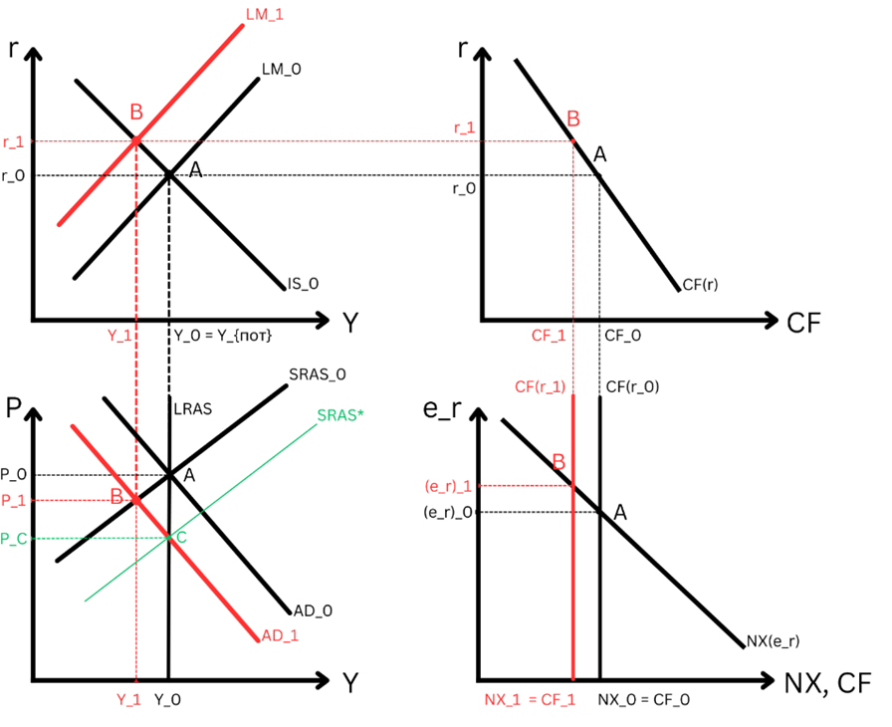

Рисунок . Последствия политики в модели ожидаемой и неожиданной ДКП в МОЭ НМК

## Сравним «монетарные сюрпризы» по трем заседаниям

|  |  |  |  |
| --- | --- | --- | --- |
| Дата заседания | 10.02 | 17.03 | 28.04 |
| $$s_{t}$$ | -0,02% | 0,18% | -0,36% |
| p-значение | 0,072 (*) | 0,143 | 0 (***)[5] |

Табл. . Сравнение монетарных сюрпризов по трем заседаниям

Если оценивать неожиданность ДКП через p-значение соответствующего теста (Табл. 6), то наиболее предсказуемым оказывается решение, принятое на заседании 17 марта (нет *). 10 февраля решение ЦБ было воспринято немного неожиданно (*), а сохранение ключевой ставки на последнем заседании ЦБ ожидали совсем немногие участники фондового рынка (***). Приведенные выводы согласуются с визуальной интерпретацией динамики котировок.

Почему мы наиболее внимательно относимся именно к этой оценке измерения сюрприза, чем к показателю $s_{t}?$ Ранее мы уже убедились в том, что этот коэффициент может наталкивать на ложные интерпретации «монетарного сюрприза» при сохранении тренда внутри 30-минутного интервала. В то же время тест на структурный сдвиг учитывает именно отклонения от тренда в течение рассматриваемого промежутка времени. Кроме того, несложно убедиться в том, что Рис. 3 соответствует неожиданной политике (мы видим значительные колебания курса в течение временного промежутка). При этом показатель $s_{t}$ очень близок к 0, что соответствует ожидаемой политике, хотя это не так. Однако тест на структурный сдвиг формально подтверждает неожиданность проведенной монетарной политики, показывая себя лучше, чем коэффициент .

1. <https://www.cbr.ru/press/pr/?file=10022023_133000Key.htm>
2. Так как на краткосрочных данных реальный и номинальный валютные курсы высоко скоррелированы, суждения, верно сформулированные для одного, справедливы и для другого. Поэтому в дальнейшем при отсутствии конкретизации будем говорить об обоих видах валютных курсов сразу.
3. <https://www.cbr.ru/press/pr/?file=17032023_133000Key.htm>
4. <https://www.cbr.ru/press/pr/?file=28042023_133000Key.htm>
5. Через количество * отметим, сколько тестов на структурный сдвиг при уровнях значимости в 1%, 5% и 10% указывают на резкое изменение динамики котировок фьючерсов USD/RUB после публикации пресс-релиза.